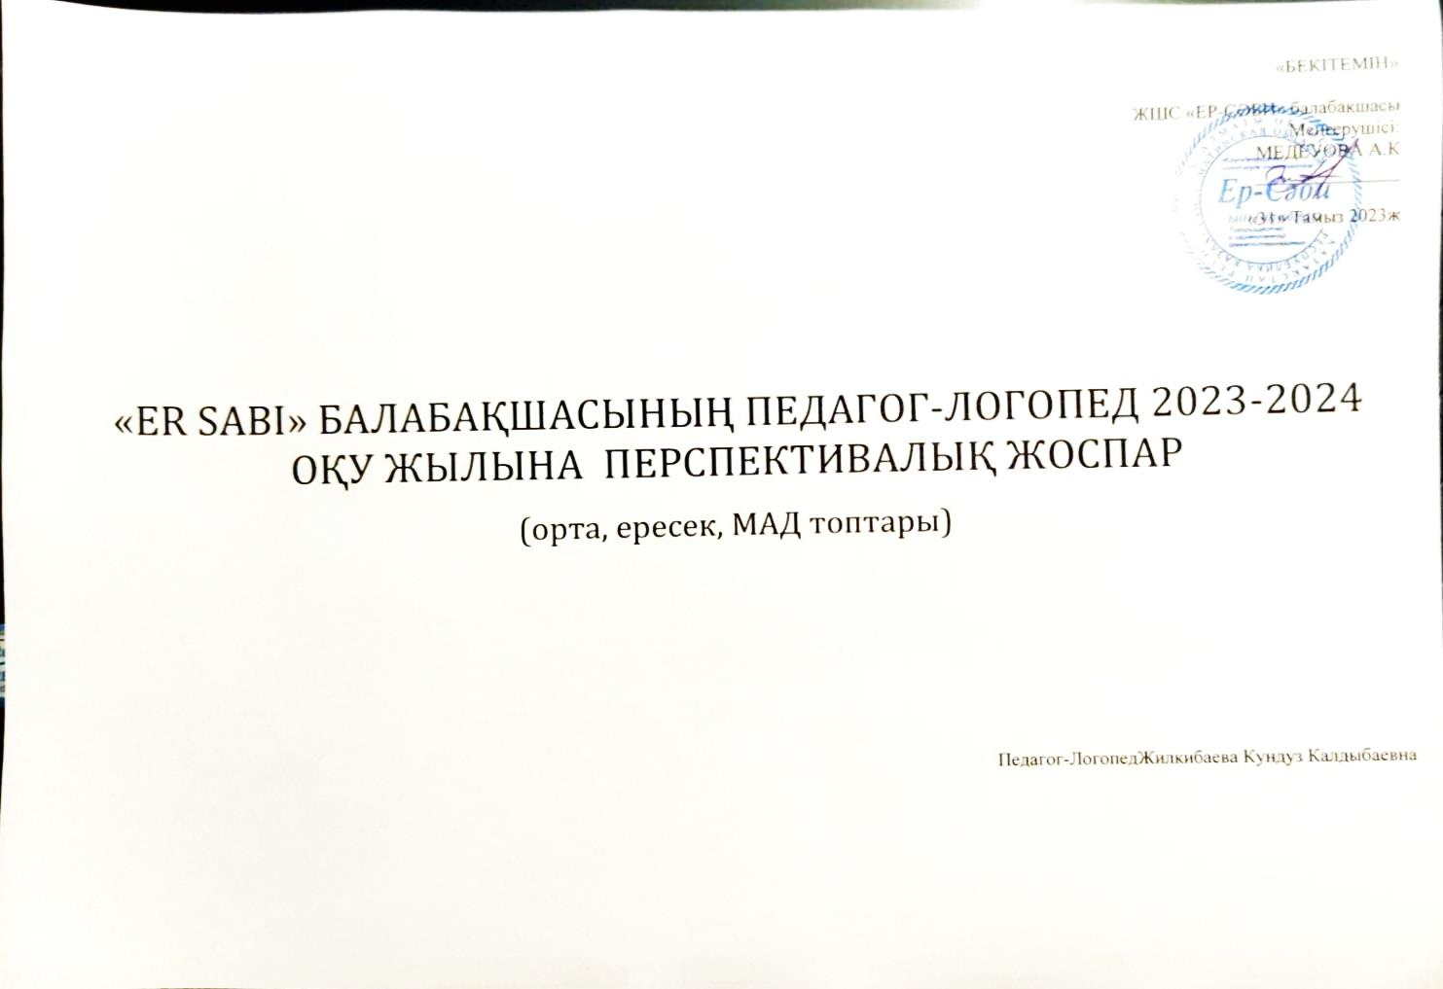

СӨЙЛЕУ ТІЛІ ЖАЛПЫ ДАМЫМАҒАН БАЛАЛАРҒА АРНАЛҒАН ПЕРСПЕКТИВАЛЫҚ ЖОСПАР (ЛОГОПЕД)

(жеке, топтық, ұжымдық тұрғыда жұмыс жасауға)
Мақсаты: Қарым-қатынас дағдыларын нығайту.Қоршаған ортадағы адамдардың сөйлеуіне қызығушылықты дамыту.
Міндеттері:Балаларды бір-бірімен қарым-қатынасқа итермелеу; Тілдің лексико-грамматикалық құралдарын қалыптастыру; Белсенді сөздік қорларын кеңейту.

АЙЫ | ТАҚЫРЫ БЫ | ТОБЫ/ ЖАСЫ | МАҚСАТЫ | ТҮЗЕТУШІ ЛІК-  ДАМЫТУШ ЫЛЫҚ ЖҰМЫС | ТЕХНОЛОГ ИЯЛАР ЖӘНЕ  ӘДІС- ТӘСІЛДЕР | КӨРНЕКІ ЛІКТЕР | КҮТІЛЕТІН НӘТИЖЕ
 |  | 1.Ортаңғы топ (3 жастан бастап) | Түрлі дыбыстық топтасудағы екі-үш буынды сөздерді атайды.  Жеміс пен көкөніс түрлерімен таныстыру. Сұраулы сөйлемдерді құрастыруды үйрету. |  |  |  | 1.Түрлі дыбыстық топтасудағы екі-үш  буынды сөздерді атайды. Жеміс пен көкөніс түрлерін таниды.
 |  | 2.Ересек топ (4 жастан бастап) | Дыбыстық-буындық құрылымы бойынша ұқсас сөздерді оқыту. Түрлі  дыбыстық топтасудағы сөздерді айтуға үйрету. Байланыстырып сөйлеуді дамыту. Сөздік қорды кеңейту. |  |  |  | 2.Толықтыруларды пайдаланып, сөйлем ретінде қолданады. Қарапайым артикуляциялық  жаттығуды орындайды.

 |  | 3.МАД тобы (5жастан бастап | Жекеше түр мен көпше түрді ажырата алуды үйрету.  Сөздердің мағынасын түсіну және ажырата алуға үйрету. Үш буынды сөздерді айтуға үйрету. Қысқа тақпақтарды жаттату. Дауысты және  дауыссыз дыбыстардың  дұрыс айтылуын нақтылау. |  |  |  | 4.Диалогтік қарым- қатынастың негізгі түрін қолданады.  Берілген буындық құрылымдағы сөздерді атайды.  Дауыссыз дыбыстары үйлескен екі-үш буынды сөздерді атайды.  Жеке дыбыстарды ажыратады.
Қараша | Отбасы | - Ортаңғы топ (3 жастан бастап) | Отбасы мүшелерін сурет арқылы көрсетіп,  мүмкіндігінше атын атауды қалыптастыру. Отбасы деген ұғымды қалыптастыру.  Отбасы мүшелерін ажырата алуды қалыптастыру.  Байланыстырып сөйлеуді қалыптастыру. | Ауызша  байланыстыр ып сөйлеуді дамыту (диалогтық және монологтық), ауызша  коммуникаци яның лекси- ко- грамматика- лық құрал-  дарын белсен дендіру және қалыптастыру  , ауызша коммуникаци | Мәнерлеп айту, көрсету, түсіндіру, Әңгімелесу, ойын ойнату.  Жеке, топтық, ұжымдық жұмыс, сұрақ-анық, толық  жауап,  дыбысқа еліктеу, қайталау, дауыс | Заттық суреттер, өзінің суреті, отбасының суреті, карточкала р,  бейнетаспа  , айна, түрлі-түсті фишкалар, Пирамида айнасы. | 1.Адамдармен қарым- қатынас жасайды.  Отбасы мүшелерін ажырата  алады.
2.2-3 буынды сөздерді атай алады.
Қарапайым артикуляциялық
жаттығуды орындайды.
Қараша | Отбасы | 2.Ересек топ (4 жастан бастап) | Достық сезімін ояту. Дағдыны қалыптастыру.  Түрлі дыбыстық топтасудағы  екі-үш буынды сөздерді айтуға үйрету. |  |  |  | 3.2 сөзден сөйлем құрай алады. 2-3 буынды  сөздерді атай алады.
 |  |  |  |  |  |  | 4. Қарапайым сұрақ қоя

 |  | 3.МАД тобы (5жастан бастап | Сөз құрамынан дауысты  дыбыстарды ажырату. Ерін қалпы туралы түсінікті нақтылау, дыбыстардың артикуляциясындағы ерін қалпының өзгеруін  нақтылау. Ақырын және қатты дауысты пайдалана білуді дамыту. | яның лексико- грамматикалы қ құралдарын белсендендіру және қалыптастыру Артикуляциял ық моторика қозғалыстары ның кинесте- тикалық және кинетикалық негіздерін қалыптастыру  . Толыққан- ды дыбыс  айту дағдыла- рын (сақтал- ған дыбыстар ды нақтылау, жоқ дыбыс- тарды шыға- ру,  бұрмаланып айтылатын дыбыстарды түзетуді  дамыту. | ырғағын өзгерте алу, тыныс алу, артикуляция лық  жаттығулар, көтермелеу, қолдау,  мадақтау. |  | алады;  Қарапайым ақпаратпен бөлісе алады.  Ерінге арналған  жаттығуды орындайды.  Ақырын және қатты дауысты пайдалана біледі.
Желтоқса  н | Менің  Казақстаны |  | Балаларды қарым-қатынас  жасауға ниеттендіру. |  |  | Тақырыпқа  сай | 1.Қарапайым сұрақтарды  қояды.

 | м! |  | Патриоттық сезімін ояту. |  |  | суреттер, карточкала р, фишка, жұлдызша, айна, аппараты, "Edu Quest" жүйесінің карточкала ры.  Пирамида айнасы.  Сөйлейтін калькулято р. | Қарапайым ақпаратпен бөліседі.
 | м! | 1.Ортаңғы топ (3 жастан бастап) | Тілдің лексико- грамматикалық құралдарын қалыптастыру. Сыпайы түрде өтіну, алғыс білдіру  дағдыларын бекіту. Түрлі  дыбыстық топтасудағы екі- үш буынды сөздерді атау. |  |  |  | 2.Толықтыруларды пайдаланып, екі-үш буынды сөздерді қолданады.  Қарапайым артикуляциялық жаттығуларды орындайды.
 | м! | 2.Ересек топ (4 жастан бастап) | Балалардың белсенді сөздіктерін байыту.  Диалогтік фразалық сөйлеуін дамыту. Мағынасы бойынша қарама-қарсы әрекеттерді  ажырата алуға үйрету. Сөйлеу тілінде қарапайым жай сөйлемді қолдана алуға үйрету. Суретті сюжет  бойынша түсіндіру және атауды үйрету икемін бекіту. |  |  |  | 3.Екі-үш буынды сөздерді айта алады.  Қысқа тақпақтарды айта алады.  Сурет арқылы сөздерді айта алады.
 | м! | 3.МАД тобы (5жастан бастап | Тақырыпқа сай  фонематикалық есту мен толыққанды айту дағдаларын дамыту. Ауызша лексико- грамматикалық құралдарын белсендіру. Балаларды сөйлеуге ынталандыру.  Сөздерді сипаттау арқылы түсіне алу икеміне үйрету. |  |  |  | 4.Мағынасы бойынша сөздердің орнын  түсінеді.  Жай және көмекші сөздерді қолданады. Ересектің көмегімен сөйлемді құрастыра алады;  Сөздерді буындарға бөле алады.  Ересек адамның көмегімен сөздегі  дыбыстың ретін орната алады.

Қаңтар | Алақай, қыс келді! |  |  | Артикуляциял ық моторика қозғалыстары ның кинесте- тикалық және кинетикалық негіздерін қалыптастыру  . Толыққан- ды дыбыс  айту дағдыла- рын (сақтал- ған дыбыстар ды нақтылау, жоқ дыбыс- тарды шыға- ру,  бұрмаланып айтылатын дыбыстарды түзету.  Баланың ерекшелігіне қарай ашық дауысты а,ә, о, ө, е, э,  қысаң  дауыстыы,і,и, у, ұ, ү  дыбыстарын қою,ажырату. Баланың сөйлеу  барысындағы дамыту керек ф, в, т, д, к, қ, |  | Дидактика лық карточкала р, қыс мезгіліне сай суреттер, | 1.Қарапайым ақпаратпен бөліседі.  Қарапайым сөздегі  дыбыстың ретін орната алады.
Қаңтар | Алақай, қыс келді! | 1.Ортаңғы топ (3 жастан бастап) | Үш буынды сөздерді айтуға үйрету. Байланыстырып сөйлеуді қалыптастыру.  Дыбыстарды ажырату.
 |  |  |  |  |  | айна, артикуляци ялық  жаттығула р карточкала ры,  айна,  жүйесінің карточкала ры.  Пирамида айнасы.  Сөйлейтін калькулято р.  Дидактика лық  ойындар, айна, артикуляци ялық  жаттығула р карточкала ры, айна, "Сиқырлы қалам", "Ақылды | 2.Сөз тіркестерін, екі құрамды қарапайым  тіркестерді қолданады. Мағынасы бойынша әрекеттер мен белгілерді ажырата алады.  Екі-үш буынды сөздерді атайды.  Қарапайым артикуляциялық  жаттығуды орындайды.
Қаңтар | Алақай, қыс келді! | 2.Ересек топ (4 жастан бастап) | Жылы киіну барысында киім түрлерімен таныстыру.  Дұрыс тамақтануға толыққанды дағдыны қалыптастыру. Пайдалы және зиянды тағам түрлерімен таныстыру.  Тағам түрлерін қайталату  барысында фонематикалық қабылдауын қалыптастыру. Дидактикалық жаттығулар және лексикалық  тақырыптар бойынша сөздік қорды кеңейту, нақтылау. |  |  |  | 3.Қарапайым ақпаратпен бөліседі, артикуляциялық  жаттығуларды орындайды.  Түрлі дыбыстық топтасудағы екі-үш  буынды сөздерді айтады.  Өзі туралы, өзінің  сүйікті киімдері туралы қысқа сөйлемді  пайдаланып айта алады. Қысқа тақпақтарды айта алады.  Құрдастарымен қарым- қатынасқа түседі.  Тағам атауларын айта

 |  |  |  | г, ғ, х, с, з, ц,  л, р, ш, ж, щ, ч т.б.  дыбыстарын қою.  Буын, сөзде, сөйлемде қолдануды машықтандыр у. |  | балапан" Пирамида айнасы. | алады.
 |  | 3.МАД тобы (5жастан бастап | Жеке дыбыстардың дұрыс айтылуын нақтылау. Мимика мен пантомимика көмегімен қатынас-орнатушы сұрақтарды қолдану және түсіну. Достық сезімін  білдіру, алғыс айтып үйренуді дағдыландыру Тақырып барысында  дауыспен созып айтуға келмейтін дыбыстардың айтылуына назарын аударту. |  |  | балапан" Пирамида айнасы. | 4.Кейбір жай көмекші сөздердің грамматикалық категорияларын  түсінеді.  Түрлі дыбыстық топтасудағы үш-төрт сөздерді атай алады. Ересек адамның көмегімен
Ақпан | Табиғат әлемі |  |  |  |  | балапан" Пирамида айнасы. | .

 |  | 1.Ортаңғы топ (3 жастан бастап) | Жануарлар туралы түсінік қалыптастыру. Жануарлар атауларымен танысу. Екі құрамды сөйлемді меңгерту. Жеке дыбыстардың айтылуы және жануарлардың дауысқа еліктеуін ажырату. |  |  |  | 2. Жануарлар атауларын атайды. Екі құрамды сөздерді атайды. Жануарлардың дауысын ажыратады.
 |  | 2.Ересек топ (4 жастан бастап) | Сюжетті сурет бойынша сұрақтарға жауап бере алуды дамыту. Екі сөзді және екі құрамды сөйлемдерде меңгерілген етістік  формаларын қолдану. Түрлі дыбыстық топтасудағы екі- үш буынды сөздерді айтуға үйрету. |  |  |  | 3. Қысқа тақпақтарды айта алады.  Түрлі дыбыстық топтасудағы екі-үш  буынды сөздерді айтады.
 |  | 3.МАД тобы (5жастан бастап | Дыбысты-буындық құрылымы бойынша ұқсас сөздерді естуге  дифференциациялауға оқыту («үйшік-күшік», ойнайды- орайды) өзіндік ой пікірлерін құруды бекіту. Сөйлеуді әрі қарай жетілдіру. Өзінің және басқалардың іс-әрекетін сипаттап бере алуға оқыту.  Түрлі дыбыстық  құрылымдағы үш және төрт дыбысты сөздердің  дыбыстық талдауын жасай алуды қалыптастыру. |  |  |  | 4.Жануарлар туралы қарапайым сұрақтарға жауап береді.  Дауысты дыбыстарды ажырата алады.  Дыбыстарды сипаттай алады.  Сөздегі дыбыстардың орнын анықтай алады.  Берілген дыбысқа  сөздерді таңдай алады. Сөздегі буындардың санын анықтай алады.

Наурыз | Көктем | 1.Ортаңғы топ (3 жастан бастап) | Фонематикалық талдауды дамыту. Баланың  фонематикалық түсініктерді қалыптастыру. | бағытталған ересектер  және құрбыластары мен түрлі  өмірлік  жағдайлардағ ы вербалды және вербал- ды емес құралдарды  дамыту. Баланың ерекшелігіне қарай ашық дауысты а,ә, о, ө, е, э,  қысаң  дауыстыы,і,и, у, ұ, ү  дыбыстарын қою,ажырату. Баланың сөйлеу  барысындағы дамыту керек ф, в, т, д, к, қ,  г, ғ, х, с, з, ц,  л, р, ш, ж, щ, ч т.б.  дыбыстарын қою.  Буын, сөзде, сөйлемде қолдануды машықтандыру |  | ялық карточкала р, леготека. | 2.Қарапайым артикуляциялық жаттығуларды орындайды. Сөзге  фонематикалық талдау жасауға ұмтылады.
Наурыз | Көктем | 2.Ересек топ (4 жастан бастап) | Суретті сюжет арқылы  тақырыпқа сай суретті түсіндіру. |  |  | ялық карточкала р, леготека. | 3.Айналасындағы жағдаяттар туралы  сұрақтарға жауап береді.
Наурыз | Көктем | 4.МАД тобы (5жастан  бастап) | Артикуляциялық қозғалыстардың кинестетикалық негіздерін қалыптастыру. Сөздің  буындық құрылымын қалыптастыру. Дыбысталу жағынан ұқсас сөздерді  ажырату. Дауыстың  төмендеуі мен жоғарылауын ажырату біліктерін бекіту. |  |  | ялық карточкала р, леготека. | 4.Сөздегі буындардың санын ажырата алады. Дыбыстарды сипаттай алады және ажыратады.
Наурыз | Көктем |  | Екі құрамды сөйлемді меңгерту. Жеке  дыбыстардың айтылуын үйрету. |  |  | ялық карточкала р, леготека. | 1.Ересек адамдармен қарым-қатынас жасайды.  Қарапайым артикуляциялық жаттығуларды орындайды.
Сәуір | Бізді қоршаған әлем | 2.Ортаңғы топ (3 жастан бастап) | Екінші буынға екпінді қоя  отыра екі буынды сөздерді |  |  | "Сиқырлы қалам", "Ақылды балапан",  артикуляци ялық карточкала р | 2.Айналасындағы жағдаяттар туралы  ересектің көмегімен сұрақтарға жауап береді.
Сәуір | Бізді қоршаған әлем | 3.Ересек топ (4  жастан бастап) | Үш буынды сөздерді айтуға үйрету.  Дыбысталуы жағынан ұқсас сөздерді ажырату. |  |  |  | 3.Сөздегі буындардың  санын ажырата алады. Дыбысталуы жағынан ұқсас сөздерді  ажыратады.
Сәуір | Бізді қоршаған әлем | 4.МАД тобы (5жастан  бастап) | Балаларды суретті сюжет арқылы ынталандыру.  Қарапайым дағдыларды қалыптастыру. Тақырыпқа сай суретті сюжет арқылы түсіндіру. Дұрыс дыбыс айтуды қалыптастыру.  Фонетикалық-  фонематикалық түсініктерді қалыптастыру. Түрлі  тұрмыстық жағдайлардағы қарым-қатынасты, жүріс- тұрыс мәдениетіне тәрбиелеу. Байланыстырып сөйлеуді дамыту. Ересек адамның көмегімен әңгіменің жалғасын және ойдан құрастыра алуға үйрету. Дауыс ырғағы  бойынша сөйлемдерді  ажырата алуға үйрету. Үш- төрт сөзден тұратын  сұрақтар бойынша диалогтік қарым-қатынасты дамыту. |  |  |  | 4.Дыбыстарды сипаттай алады.  Сөздегі дыбыстардың орнын анықтай алады. Дауысты дыбыстарды ажырата алады.  Қарапайым ақпаратпен бөліседі.  Қысқа тақпақтарды айта алады және дыбыстарды сипаттай алады.  Ересектің көмегімен сөздегі дыбыстардың орнын анықтай алады. Ересектің көмегімен әңгіменің жалғасын ойдан айта алады

Мамыр | Жайдарлы жаз келді! | 1.Ортаңғы топ (3 жастан бастап) | Дидактикалық жаттығулар арқылы фонематикалық түсініктерін қалыптастыру. Екінші буынға екпінді қоя  отыра екі буынды сөздерді айтуға үйрету. | қысаң  дауыстыы,і,и, у, ұ, ү  дыбыстарын қою,ажырату. Баланың сөйлеу  барысындағы дамыту керек ф, в, т, д, к, қ,  г, ғ, х, с, з, ц,  л, р, ш, ж, щ, ч т.б.  дыбыстарын қою.  Буын, сөзде, сөйлемде қолдануды машықтандыр у. |  | ялық карточкала р,  тақырыпқа сай суреттер | 2.Түрлі дыбыстық топтасудағы екі-үш  буынды сөздерді атайды.
Мамыр | Жайдарлы жаз келді! | 2.Ересек топ (4 жастан бастап) | Қарапайым дағдыларды қалыптастыру. Тақырыпқа сай сюжетті сурет арқылы дауыссыз дыбыстары үйлескен екі-үш буынды  сөздерді айтуға үйрету. |  |  | ялық карточкала р,  тақырыпқа сай суреттер | 3.Ересек адамдармен қарым-қатынасқа түседі. Екі-үш буынды сөздерді атайды.
Мамыр | Жайдарлы жаз келді! | 3.МАД топ (5жастан бастап | Тақырыпқа сай берілген ойды тұжырымдай алады. Сөйлеу тілінде бейнелі сөздерді салыстыруларды қолдануды үйрету. Сөйлеу тілінде көпмағыналы  сөздерді қолдана алуды қалыптастыру. |  |  | ялық карточкала р,  тақырыпқа сай суреттер | 4.Дауыссыз дыбыстары үйлескен екі-үш буынды сөздерді атайды.  Тақырыпқа сай сюжетті суреттер бойынша сөйлемдер құрастырады. Ересек адамның көмегімен сөздегі  дыбыстың ретін орната алады.

